(一)團團圓圓--普洱火鍋(熱量約750大卡) (10人份)
食 材：瘦肉片30g、豆腐140g、香菇30g、
金針菇30g、杏鮑菇40g、高麗菜150g
番茄20g、玉米段2小段。
普洱茶包(1鍋2包) 雞湯塊半塊
作 法：1.水放入鍋中，水滾後放入普洱茶包，
待茶包顏色跑出來後將茶包拿起
2.放入雞湯半塊，再將所有食材放入即可。
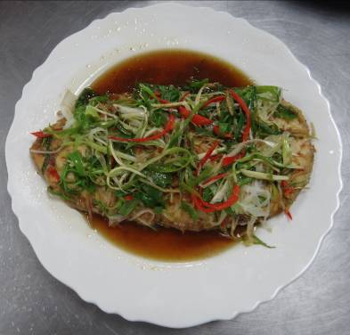
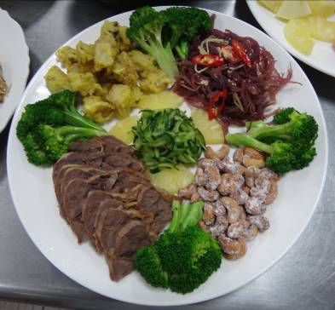
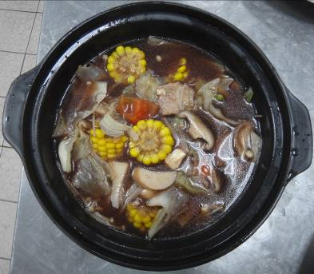

團團圓圓--普洱火鍋

(二)開胃四品---涼拌海菜、紅麴牛腱、香酥杏鮑菇、腰果
◎涼拌海菜(熱量約25大卡) (10人份)
材 料：海菜100g、嫩薑少許、辣椒少許、蒜頭少許、白芝麻少許
調味料：糖、鹽、醋、香麻油各少許
作 法：1. 海菜裡的海砂洗淨，放入冰水中冷卻。
嫩薑、辣椒切絲；蒜頭切末。
2. 蒜末、鹽、香麻油、醋及少許糖充分拌勻，作為醬料。
3. 將冰水中的海菜取出，放入薑絲、辣椒絲；和醬料均勻攪拌後，就是清爽的涼拌海菜。
4. 盛盤前灑上白芝麻即可上桌。
◎紅麴牛腱(熱量約450大卡)
材 料：牛腱一顆、薑片、蔥段、蒜頭各少許
調味料：紅麴醬、醬油各少許
作 法：1. 將牛腱川燙血水。
2. 煮一鍋水將調味料及材料放入，悶煮1.5hr。
3. 將牛腱切成片擺盤即可。
◎香酥杏鮑菇(熱量約250大卡)
材 料：杏鮑菇100g、酥炸粉少許
調味料：胡椒粉少許、沙拉油
作 法：1.將杏鮑菇洗淨，切成滾刀塊(※勿泡水過度菇類會吸水)。
2.酥炸粉調水備用，起油鍋，將杏鮑菇裹粉炸至金黃色起鍋。
3.起鍋後瀝乾油，灑胡椒粉即可。
◎腰果(熱量約45大卡<約五顆>)
材 料：生腰果100g
調味料：糖粉少許
作 法：起油鍋，生腰果炸至熟，起鍋瀝油，灑上少許糖粉即可。

開胃四品-- 涼拌海菜
紅麴牛腱
香酥杏鮑菇
腰果

(三) 年年有餘---清蒸圓鱈(熱量約1200大卡) (10人份)
材 料：圓鱈600公克、薑絲少許、蔥絲少許、生辣椒少許、
蒜頭少許
調味料：醬油、辣豆瓣醬、米酒、糖、鹽少許
作 法：將圓鱈放入所需要的調味料調味後，至於電鍋內約30分鐘，再將洗好川燙後的薑絲、蔥絲、生辣椒擺上即可。

年年有餘---清蒸圓鱈

(四)長壽菜---芥仁燴蝦(熱量約610大卡) (10人份)
材 料：芥仁1公斤、蝦仁12尾、素蝦仁少許、紅仁片少許、
生木耳少許
調味料: 鹽少許
作 法：將全部食材先行川燙後，起炒鍋加入一湯匙沙拉油，將全部食材拌炒，在調味即可。
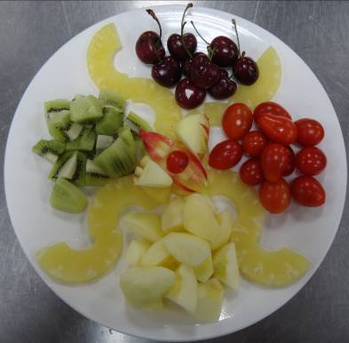
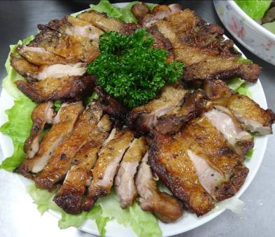
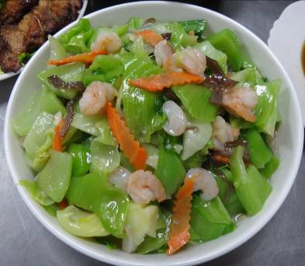
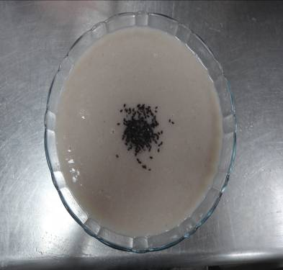

長壽菜---刈菜心燴蝦仁

(四)吃雞起家---義式烤雞(熱量約1125大卡) (10人份)
材 料：去骨雞腿排5塊
調味料: 義大利香料、醬油、鹽、糖少許
作 法：將去骨雞腿排加入調味料醃製入味，以烤箱150度約烤15-20分鐘至熟即可。

吃雞起家---義式烤雞

(熱量約450大卡) (10人份)
甜甜蜜蜜---養生米漿
平平安安---水果拼盤
(四) 平平安安---水果拼盤(熱量約600大卡) (10人份)
材 料：蘋果3顆、奇異果3顆、櫻桃18顆、小番茄30顆
作 法：洗淨切塊擺盤即可。

